Temperaturas en Congelador 1
Temperaturas en Conservador 1
Temperaturas en Conservador zona Frutas 2
Promedios Totales 4
Diagrama en torta de trabajo compresor 5
Consolidado del dia anterior 6
Comparacion de temperaturas con apertura de puertas 6
Comparacion de temperaturas con trabajo de compresor 7
Comparacion de temperaturas con resistencia de descongelamiento 8
Porcentaje de trabajo Compresor 9

Temperaturas en Congelador
Temperatura promedio en congelador -14.4229c
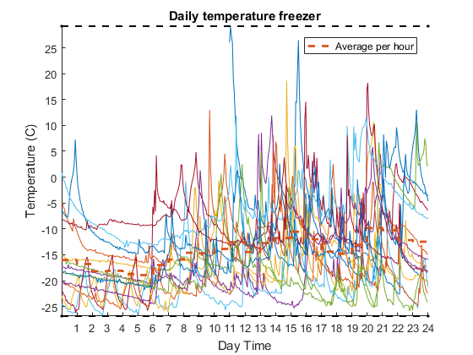

Temperaturas en Conservador
Temperatura promedio en conservador 3.1419c
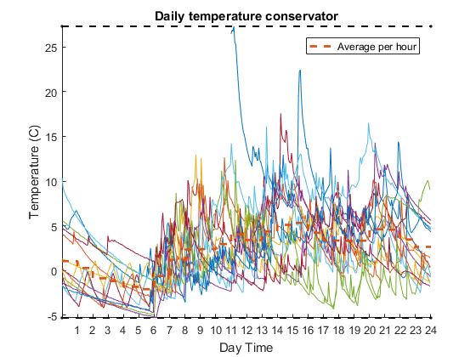

Temperaturas en Conservador zona Frutas
Temperatura promedio en compartimento de frutas 5.5608c
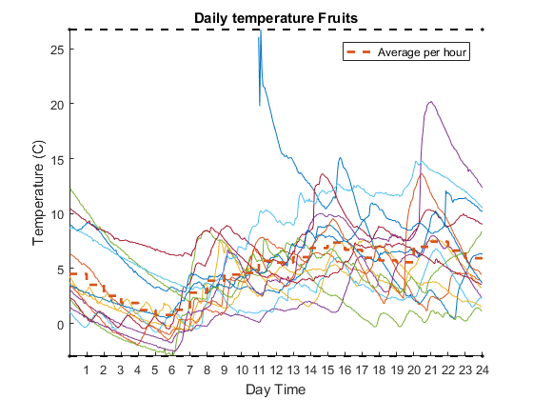

Promedios Totales
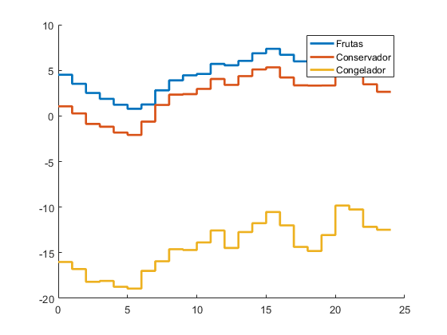

Diagrama en torta de trabajo compresor
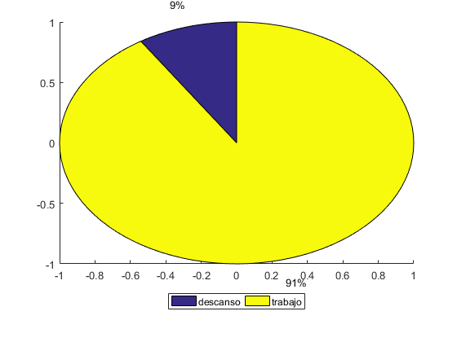

Consolidado del día anterior

Comparación de temperaturas con apertura de puertas
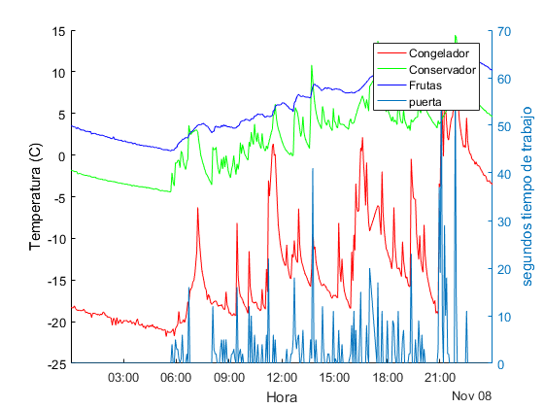

Comparacion de temperaturas con trabajo de compresor
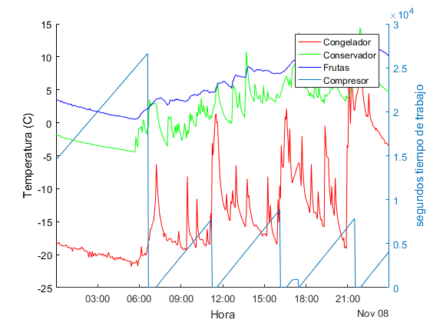

Comparación de temperaturas con resistencia de descongelamiento
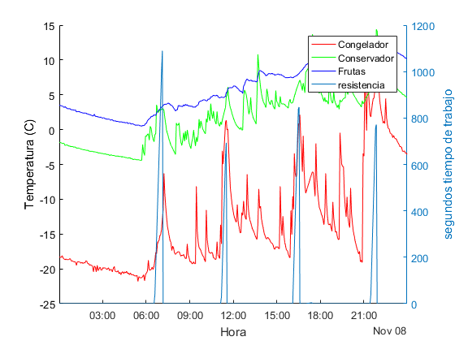

Porcentaje de trabajo Compresor
